Balade au " Marais d’Harchies "
Le Dimanche 17 juin 2018 à 13h30

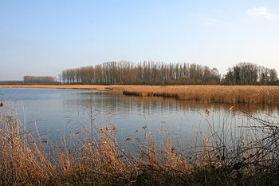
En cette fin du mois du juin, Freddy, papa de Lorenzo, vous invite à le rejoindre lors d’une balade riche en découverte au Marais d’Harchies.

Situé au cœur de la vallée de la Haine, le complexe marécageux d’Harchies-Hensies-Pommeroeul est un site majeur pour l'ornithologie en Région Wallonne. S'il est riche en oiseaux nicheurs, il constitue également un important site de transit lors de la migration des oiseaux. Il héberge également de multiples richesses biologiques.

Cette visite durera environ 2 h et sera effectuée par un guide qui vous fera découvrir les oiseaux, les papillons et les plantes du Marais. Des jumelles seront disponibles si vous le souhaitez.

Après cette promenade, un gouter est prévu dans un établissement de la région.

Rendez-vous : à 13h30, au n°5 du chemin des préaux à 7321 Harchies (pour le GPS, tapez "rue des Préaux").
Modalités pratiques : Depuis l'autoroute Mons - Tournai E42, prendre la sortie 27, suivre la direction "Harchies". Une fois à Harchies, suivre les indications "Marais d'Harchies". Il est conseillé de se munir de chaussures de marche et d’une tenue adaptée à la météo du jour. Pensez à emporter de l'eau.
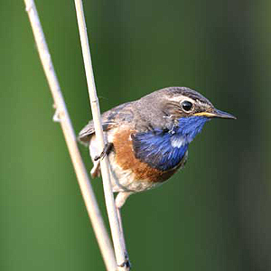
Participation aux frais : 9€ par membre en ordre de cotisation. A verser avant le 12 juin sur le compte de PEVR du Hainaut : BE41 6119 5336 8210 (communication : "Balade Harchies, Famille de …")
Numéro de contact le jour même :
0497/05.32.73 (Freddy).
Inscriptions : Vous pouvez vous inscrire jusqu'au mardi 12 juin 2017, auprès d’Alexia soit par téléphone au 02/427.75.00 soit par mail alexia.creton@pevr.be en précisant le nombre exact de participants par famille.

Au plaisir de vous revoir bientôt et nombreux pour cette belle découverte.

Freddy Willem, papa de Lorenzo.

